Evaluación de Educación Física

Nombre y apellido: Enzo Ontivero
Curso: 3 A
Profesor: Felipe Vargas

- Realizar una breve descripción del deporte que practica (en qué consiste el deporte, cuántos jugadores participan, tiempos de duración, reglas básicas, etc.)

Consiste en formar un equipo de 10 jugadores más el arquero y suplentes en el banco. Juegan 11 jugadores por equipo (22). Cada tiempo dura 45 minutos (90 minutos). Mas lo adicionado

- Realizar una breve reseña histórica de su deporte (de dónde proviene, en que año se originó, etc.)

Su creación es atribuida a Inglaterra, país que reglamentó el juego en 1863 a través de la Football Association (FA)

- Mencionar y describir las posiciones de juego de este deporte, y mencionar en qué posición juega usted.
1 Arquero, 2-6 defensores centrales, 3 lateral izquierdo, 4 lateral derecho, 5 mediocampista, 7 volante por izquierda, 8 volante por derecha, 9 delantero centro, 10 extremo derecho, 11 extremo izquierdo.
Yo juego en la posición de arquero.
- Dibujar una cancha con las medidas y líneas reglamentarias (puede extraer imágenes de internet).
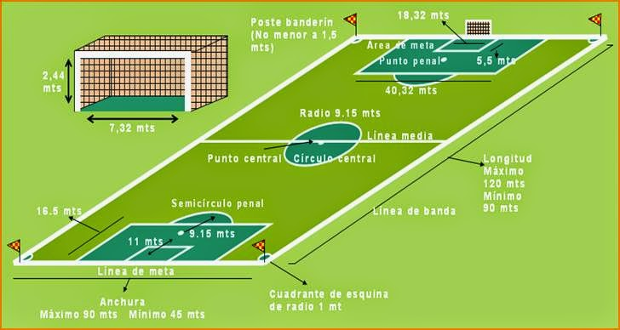
- Averiguar los beneficios que aporta al organismo la práctica sistemática de su deporte.
Aporta elasticidad, movilidad al cuerpo, también desarrolla una buena respiración, equilibrio, estabilidad.

JUEGOS OLÍMPICOS

- Averigüe en qué año fueron los primeros Juegos Olímpicos y en qué ciudad se realizaron.
La inauguración de los primeros juegos internacionales se llevó a cabo en el Estadio Panathinaikó, en el corazón de Atenas, el 5 de abril de 1896.

- ¿Cada cuántos años se realizan estos juegos, y dónde fue el último en realizarse?

Se realizan cada cuatro años. El último en realizarse fue en Tokio, Japón.

- ¿Qué significa la antorcha olímpica encendida al inicio de estos juegos?
Conmemora el robo del fuego de los dioses por parte de Prometeo y su posterior entrega a la humanidad.

- Mencione en qué posición se ubicó la Selección Argentina en el medallero.
Esta en el puesto 33

